GROHE Bau Keramik Standsäule
GROHE

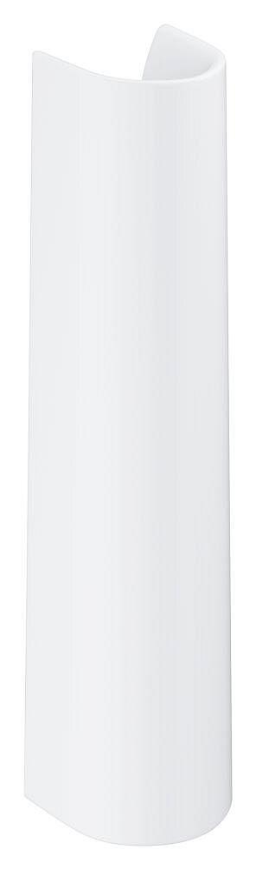Eigenschaften
HAN:
39425000
Farbton
weiß
Montageart
Schraublöcher
Werkstoff
Keramik
Breite (mm)
173,00
Höhe (mm)
708,00
Tiefe (mm)
164,00

